Sprint | Sprint 1 07/09/2026 - 25/09/2026
Objetivo | Construir la estructura básica de la página y desarrollar funcionalidades de registro de clientes/proveedores.  Adicionalmente, comenzar el modelado de la base de Datos.
Historias Comprometidas | HU-01  HU-02
Historias Terminadas | HU-01  HU-02
Funcionalidades Implementadas | Home del sitio web  Registro de Clientes y Proveedores (formularios provisionales)  Dashboard de ejemplo (Adelantado)
Pruebas Realizadas | Registro, modificación y eliminación de clientes simulados.
Evidencias |   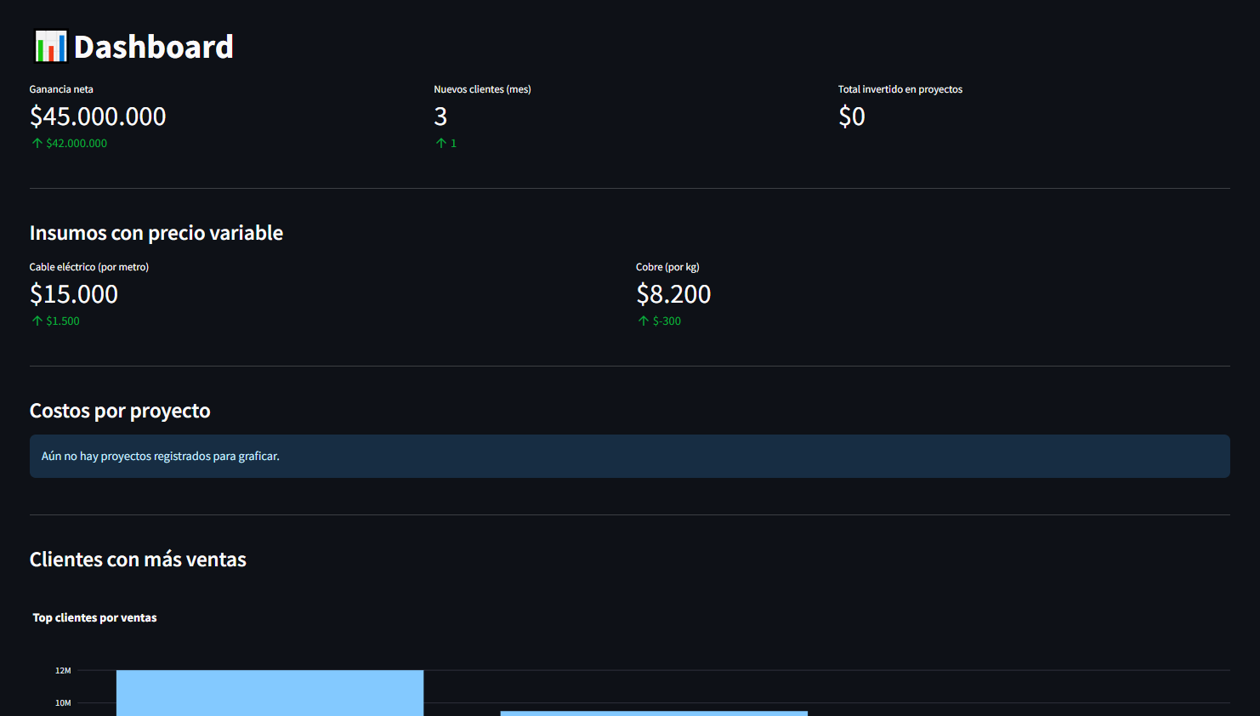
Problemas Encontrados | Falta de coordinación con el cliente. Dificultad para concretar el modelo de base de datos.
Acciones Tomadas | Reunión breve con el cliente para aclarar dudas respecto a los documentos y datos operacionales.
Pendientes | Programar la base de datos en PostgreSQL.

